**EDIZIONI DOTTRINARI**

 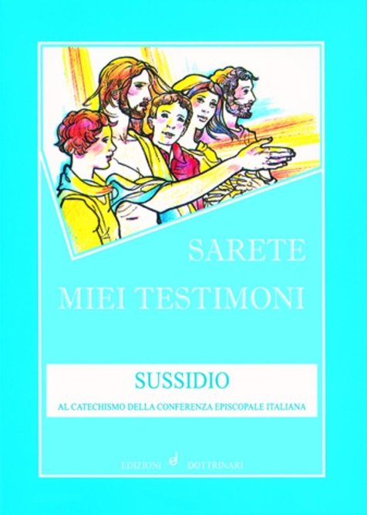 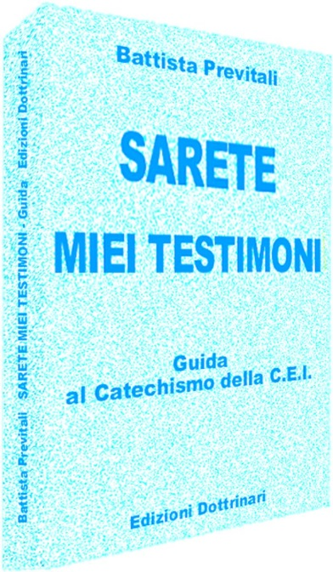

**SARETE MIEI TESTIMONI**

**Sussidio Guida**

Formato 17 x 24 Formato 15 x 21

Pagine 88 Pagine 200

Prezzo **€ 3,00** Prezzo **€ 8,00**

Codice a barre 9788886423540 Codice a barre 9788886423694

**Il sussidio**, **seguendo il catechismo della CEI**, aiuta i ragazzi a interiorizzare, approfondire e verificare i contenuti proposti dal catechista partendo dal testo, nel cammino di **preparazione al Sacramento della Confermazione**.

**La guida** accompagna i catechisti nel compito di annunciare la fede. Lo **schema proposto prevede** i seguenti momenti: **Obiettivo dell’incontro** - **Esperienza dei ragazzi** – **Annuncio** – **Preghiera** – **Attività.**